Exercices
Nom, prénom ……………………………………………….
Classe : 4ème année CEFA

Travail OBLIGATOIRE à rendre pour le

7 / 12 /2020

UAA7 :
les lentilles nous aident à observer
Après cette partie du chapitre, tu dois être capable de :
- Distinguer les bords concaves et convexes.
- Identifier les lentilles convergentes et divergentes

Lien : https://m.youtube.com/watch?list=PL-rqIhRCAK9gATqg0q7y-w8BFWbzcSuIy&v=42CyM0CWmV8

Consignes : Regarde ces vidéos et réponds aux questions suivantes

Les types de lentilles

Numéro | 1 | 2 | 3
Schéma vue de profil
Forme des bords | Bombés | Creusés | Bombé et plat
Conséquence sur la lecture d’un texte | Agrandit le texte | Éloigne le texte | Agrandit le texte
Utilités possibles | Loupe, microscope, télescope … | Lunette, judas | Loupe, microscope, télescope …

Sachant que les lentilles CONVERGENTES permettent de rapprocher les éléments et que les lentilles DIVERGENTES permettent d’éloigner les éléments, indique le numéro des lentilles
- CONVERGENTES :
- DIVERGENTES :

Voici différents objets, à toi de trouver s’ils contiennent des lentilles convergentes ou divergentes.

Télescope (instrument permettant d’observer les étoiles) | 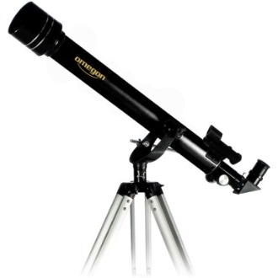 | Lentille  ……………………………………
Microscope (instrument permettant d’observer des éléments très petits) | 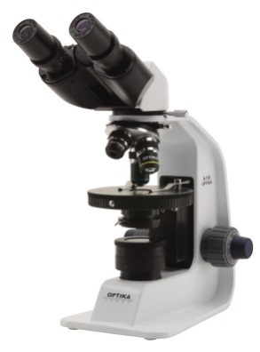 | Lentille  ………………………………
Appareil photo | 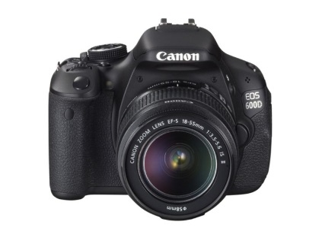 | Lentille  ………………………………..
Lunettes pour mieux voir loin | 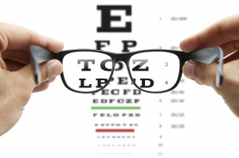 | Lentille  …………………………………
Judas (lentille placée dans la porte pour voir qui se trouve devant) | 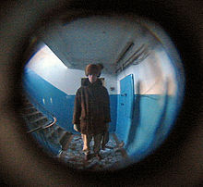 | Lentille  …………………………………..

